Tutoriel pour créer une question Flow sur Microsoft PowerPoint

L’utilisation des boitiers d’évaluation nécessite l’installation d’un logiciel appelé Flow qu’on trouvera à l’adresse suivante : http://einstruction.fr/downloads/
On sélectionne alors la version adaptée à son ordinateur (mac ou windows) pour la télécharger.
La création d’une question « Flow » sur PowerPoint est plus simple que Sur Open Office.
En effet la création du questionnaire Flow peut s’effectuer directement avec le logiciel PowerPoint grâce à la création d’un « complément Flow » dans PowerPoint lors de l’installation de Flow sur votre PC (alors qu’avec Open Office, il fallait ouvrir OpenOffice Impress -l’équivalent de Powerpoint- ET le logiciel Flow pour avoir accès à l’éditeur de question).

- Ouvrir PowerPoint puis créer les diapos contenant les questions destinées aux élèves.
- Cliquer sur « compléments » une fois les diapos achevées.

2. Cliquer sur « compléments»

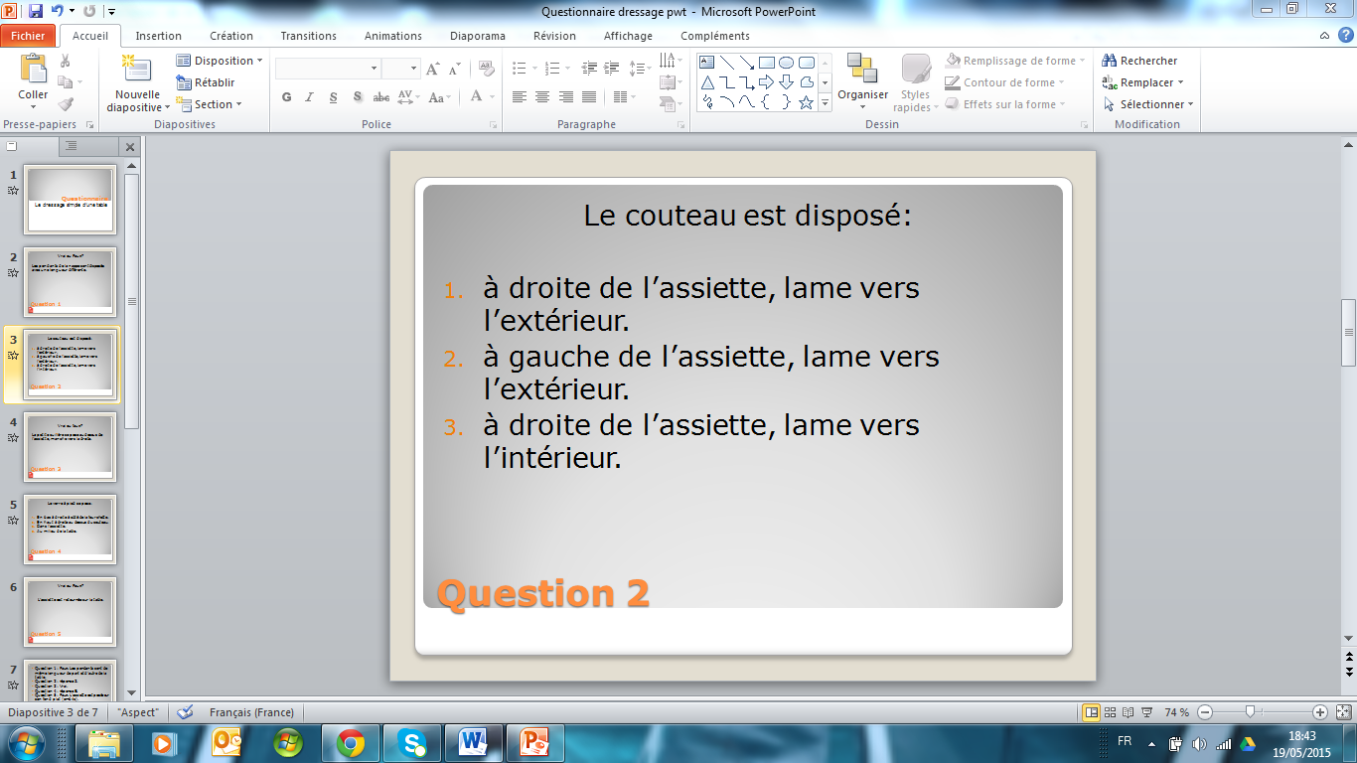

- Cliquer sur « Question Flow ».
NB : Ce complément n’existe pas si le logiciel Flow n’a pas été installé sur votre PC.

3. Cliquer sur « Question Flow »

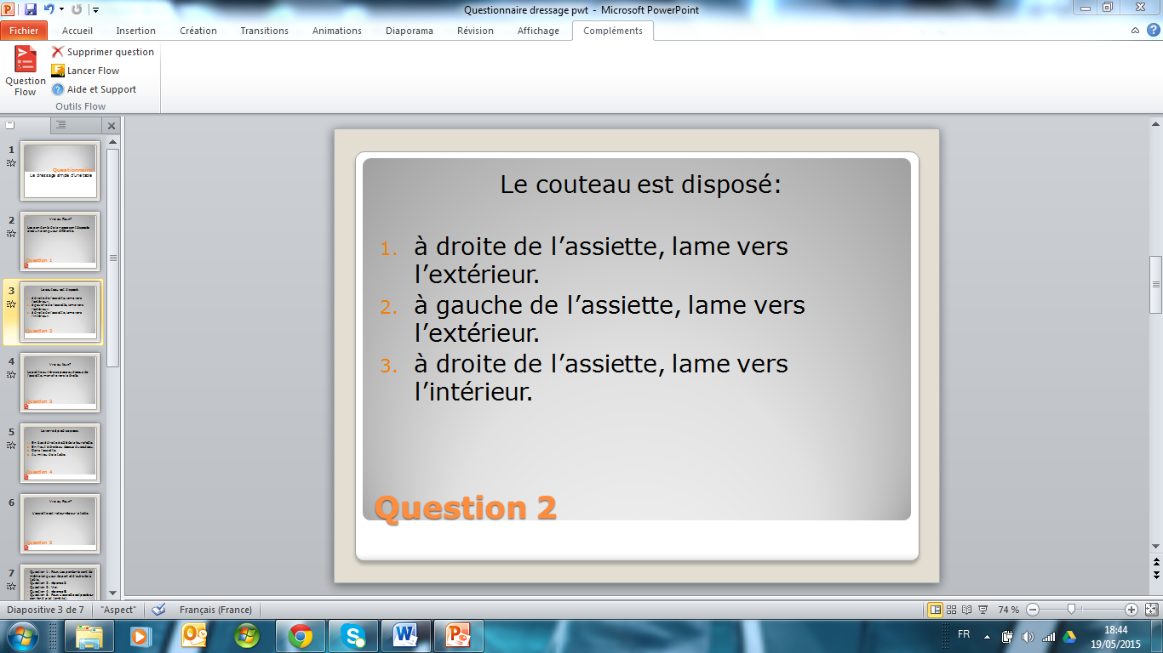

- Cliquer sur « Question Flow » permet en fait d’ouvrir un éditeur de question adapté à PowerPoint.
- Paramétrer le type de question « choix multiple : une bonne réponse parmi plusieurs possibilités » ou « Vrai/Faux » sont les options proposées avec les boitiers disponibles à Canopé. Dans la diapo présentée, il s’agit d’un choix multiple.
- Paramétrer ensuite :
- l’intitulé de la question. Par défaut, on propose « slide 3 », ici j’ai modifié en l’intitulant « Question 2 » puisque la diapo présente cette question.
- La valeur de la question pour une notation éventuelle : ici 1, ce qui signifie que chaque question vaut le même nombre de points. On pourra aussi attribuer des pénalités (en dessous) en cas de mauvaise réponse.
- Les options : combien de réponses possibles proposées. Ici 3.
- Le temps dont disposent les élèves pour répondre à la question
- La bonne réponse bien sûr ;) puisque le logiciel ne la connait pas !
- Plus ou moins d’options :
Utiliser des lettres : on décoche cette option puisqu’ici les réponses possibles sont numérotées de 1 à 3. On la coche si on veut des réponses de A à C.
Démarrer la question automatiquement : permet de passer d’une question à l’autre automatiquement.
- Sauvegarder les paramètres de la question.
6

5

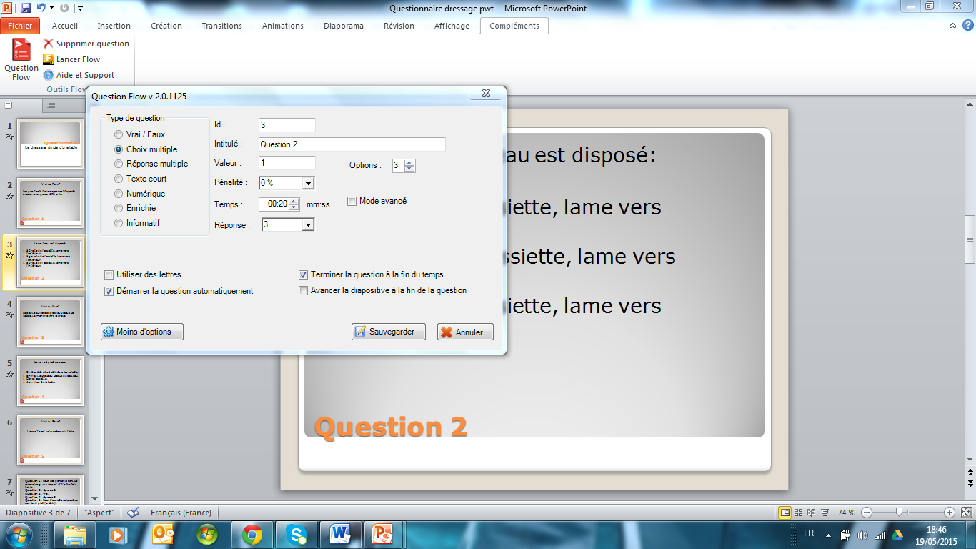

7
8
- La question présentée sur la diapo est maintenant une question « Flow » qui sera automatiquement lancée lors du diaporama (à condition que des boitiers soient connectés et donc prêts à y répondre.). Répéter la même procédure pour toutes les diapos présentant des questions auxquelles vous souhaitez voir les élèves répondre.
- Pour lancer le questionnaire, il suffit de démarrer le logiciel Flow et de lancer le diaporama. Le passage à chaque question se fera automatiquement.

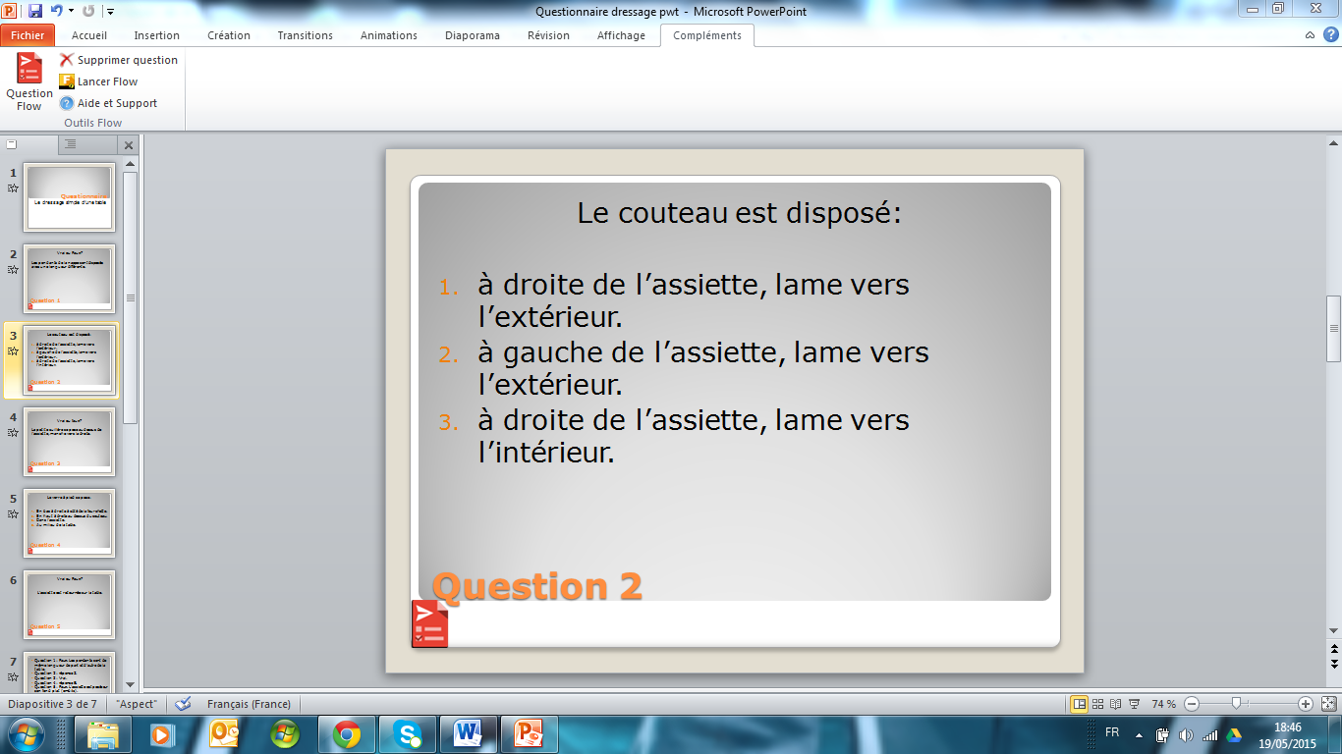
9. Le symbole « question Flow » apparait au bas de la page. Il signifie qu’une question flow est associée à cette diapo. C’est un lien hypertexte.

